**Instrukcja obsługi generatora wniosków OMIKRON**

Generator wniosków OMIKRON pozwala na składanie wniosków grantowych, formularzy czy oświadczeń oraz rozliczania i monitorowania realizacji projektów. Umożliwia nie tylko złożenie wniosku ale również zapewnia komunikację z grantodawcą, organizatorem konkursu.

Wejdź na stronę internetową grantodawcy - organizatora konkursu i znajdź link do generatora wniosku. Po kliknięciu otworzy się plansza logowania/rejestracji.



Jeśli wcześniej zakładali Państwo konto w OMIKRON to wpisujemy adres mailowy jako login oraz hasło. Jeśli nie mamy jeszcze konta OMIKRON to wybieramy REJESTROWANIE wpisujemy adres mailowy do którego mamy dostęp, wyrażamy zgodę na to by OMIKRON korzystał z niego w czasie rejestracji i logowania. Wpisujemy imię i nazwisko (będzie się pojawiać w systemie – na wniosku grantowym nazwisko lub nazwa mogą być inne) oraz dwukrotnie hasło. Hasło nie może być krótsze niż 8 znaków i musi mieć przynajmniej 1 cyfrę oraz 1 wielką literę (spacje nie są dozwolone). Na wpisany adres mailowy zostanie wysłana wiadomość aktywacyjna. Trzeba zalogować się na swoją pocztę i potwierdzić rejestrację. Możemy już zalogować się.

Po zalogowaniu zostajemy przeniesieni do konta przypisanego do wybranego organizatora konkursu. Jeśli chcemy złożyć wniosek u kolejnego grantodawcy należy wejść na jego stronę internetową i kliknąć na link do konkursu. Nie trzeba się drugi raz rejestrować, natomiast przy kolejnym logowaniu trzeba będzie zdecydować na konto którego grantodawcy wchodzimy.

Widzimy jeszcze pustą planszę naszych wniosków. Na górze, po lewej widzimy nazwę grantobiorcy po prawej miejsce na zmianę hasła i wylogowanie, a trochę niżej informacje o korespondencji z organizatorem konkursu.

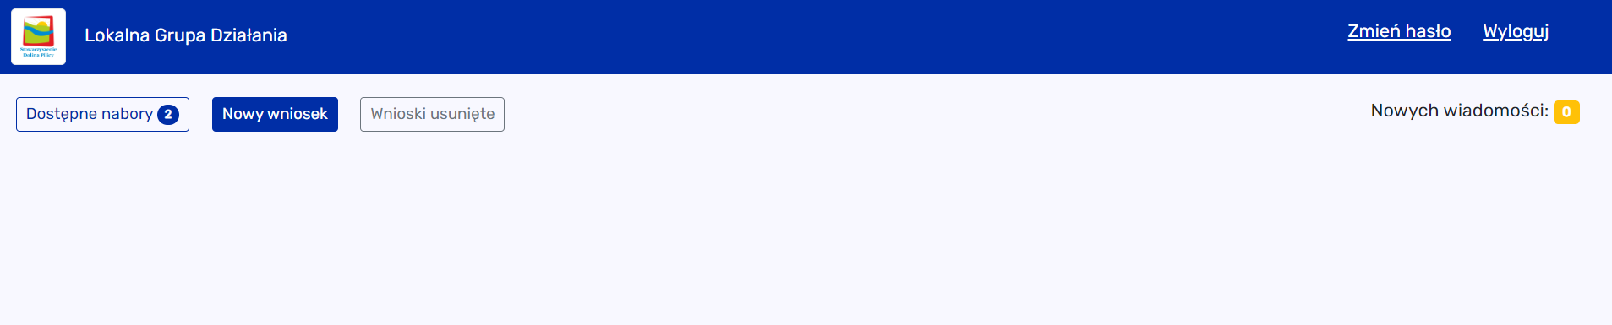

Klikamy na dostępne nabory, jeśli grantodawca ogłosił więcej niż jeden nabór w tym samym czasie będziemy musieli zdecydować w którym z nich chcemy złożyć wniosek. Klikamy Nowy wniosek i wpisujemy jego tymczasową nazwę. Tę nazwę będzie widział grantodawca – to jedyna informacja o wniosku i wnioskodawcy jaką organizator konkursu widzi po swojej stronie systemu.

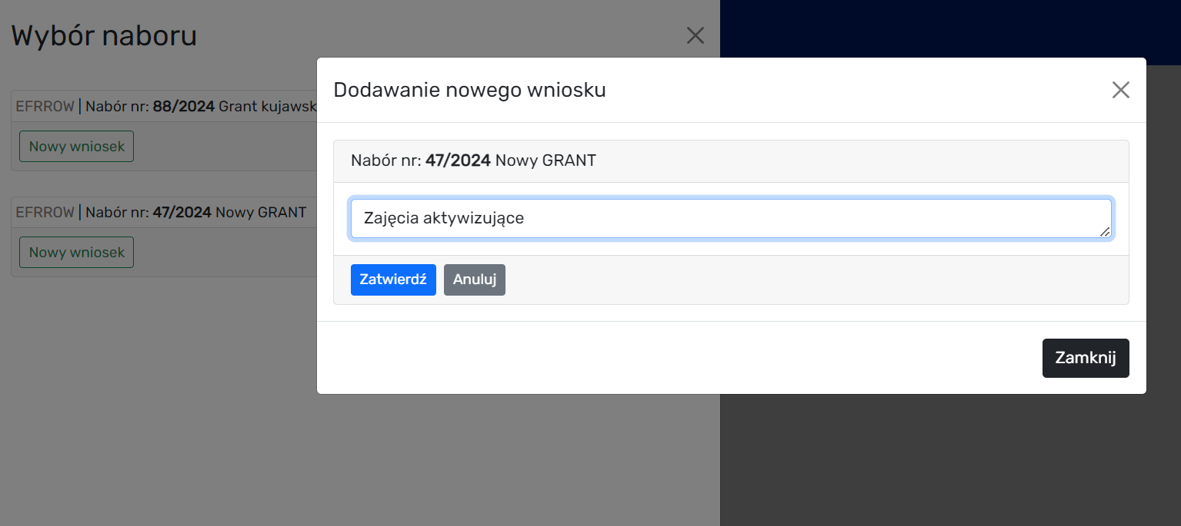

Nowy wniosek pojawia się na liście. Klikając na jego nazwę wchodzimy w szczegóły naszego wniosku.

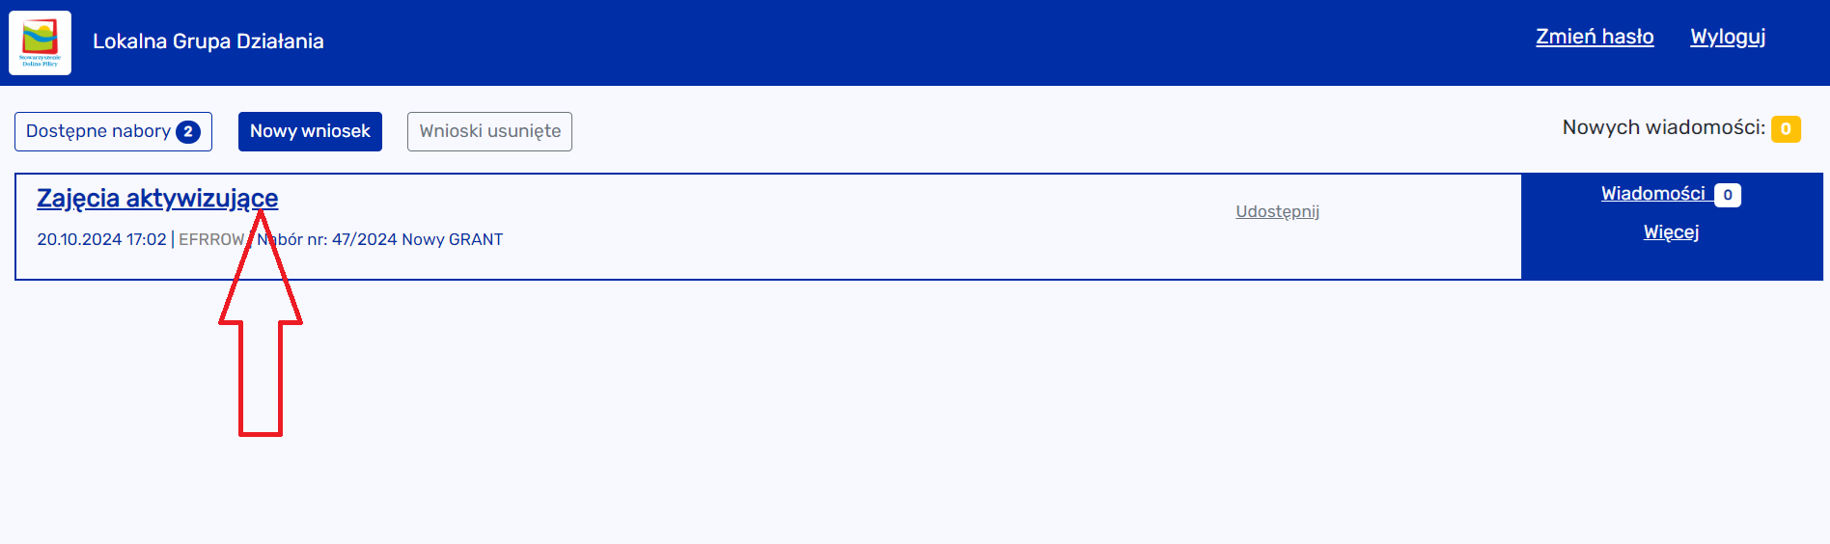

Zaczynamy od wniosku o powierzenie grantu, na późniejszych etapach będziemy widzieć tu kolejne formularze dotyczące monitorowania lub rozliczania wniosku.

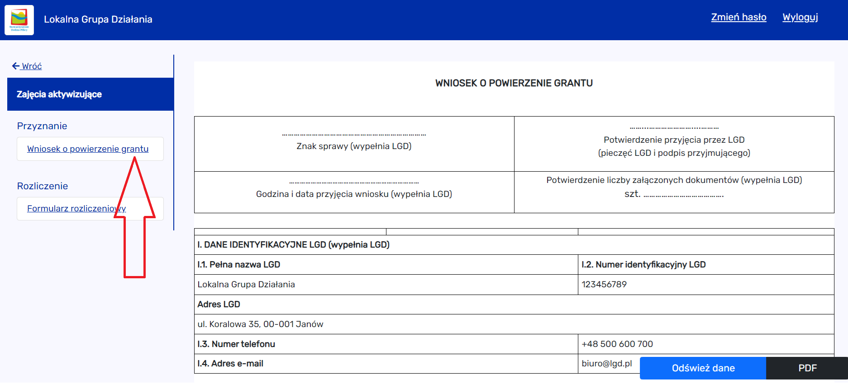

Ten tutorial nie powie Państwu jak merytorycznie wypełnić dobry wniosek, skupimy się jedynie na kwestiach technicznych i funkcjonalnościach.

W generatorze nie ma klawisza ZAPISZ ponieważ każda zmiana wartości pól powoduje zapisanie danych w chmurze. W praktyce, zapisanie danych pola tekstowego polega na opuszczeniu tego pola np. kliknięcie obok pola lub przejście do kolejnego, aby system odnotował zmianę. Nagłe zamknięcie przeglądarki lub komputera nie spowoduje utraty (zapisywanych automatycznie i na bieżąco) danych w formularzu – wystarczy wtedy zalogować się ponownie. Natomiast edytowanie pola tekstowego przez długi czas bez okresowego zapisania (opuszczenia pola) niesie ryzyko niezapisania treści pola ze względu na potencjalne zakończenie sesji lub (nawet chwilowy) brak połączenia z Internetem.

Wprowadzanie pozycji budżetowych ma wpływ na automatycznie uzupełniane pola w innych częściach formularza, dlatego w celu dokonania obliczeń należy stosować klawisz Odśwież dane.

W każdej chwili można wygenerować PDF z wnioskiem – dopóki wniosek nie zostanie wysłany taki pdf nie zawiera sumy kontrolnej, jest dokumentem roboczym.

Do formularza można dołączać załączniki, ale o tym decyduje grantodawca konstruując formularz. Załączone pliki będą dopisane do wniosku i po wysłaniu wniosku widoczne u organizatora konkursu jako komplet dokumentów.

Naciśnięcie Zatwierdź i wyślij formularz powoduje, że wniosek zostaje wysłany drogą elektroniczną do grantodawcy. Wcześniej generator sprawdzi czy wszystkie wymagane pola zostały uzupełnione i czy nie ma błędów w wyliczeniach.

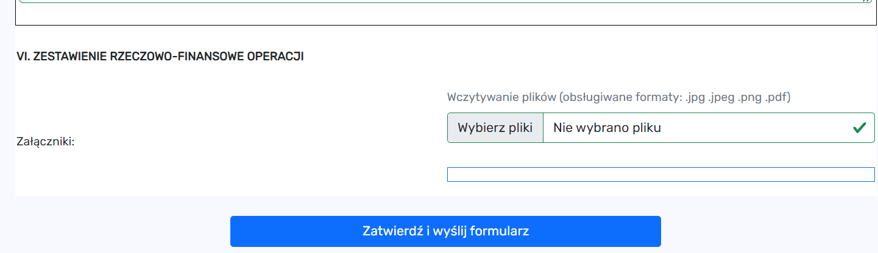

Wysłanie wniosku skutkuje po stronie wypełniającego pojawieniem się Potwierdzenia wysłania wniosku. Przy wniosku o powierzenie grantu pojawi się wersja PDF z sumą kontrolną taką jak na potwierdzeniu wysłania.

Generator OMIKRON nie umożliwia bezpośredniego podpisywania wniosku podpisem kwalifikowanych lub Profilem zaufanym. Wymaga to zapisania pdf z wnioskiem i podpisania go w zewnętrznych aplikacjach. Sposób składania wniosku, jego podpisywania i ewentualnego dostarczania wersji papierowej opisany jest każdorazowo w regulaminie konkursu na stronie grantodawcy.

Generator umożliwia komunikację wnioskodawcy z grantodawcą. Na liście wniosków znajduje się klawisz Wiadomości. Można stąd wysłać wiadomość do organizatora konkursu, i tutaj odebrać od niego wiadomość. By odczytać wiadomość należy nacisnąć klawisz Odbierz. Powoduje to zapisanie w systemie dokładnej informacji o terminie odebrania wiadomości. Ma to szczególne znaczenie, gdy informacja wymaga odpowiedniego czasu na odpowiedź.

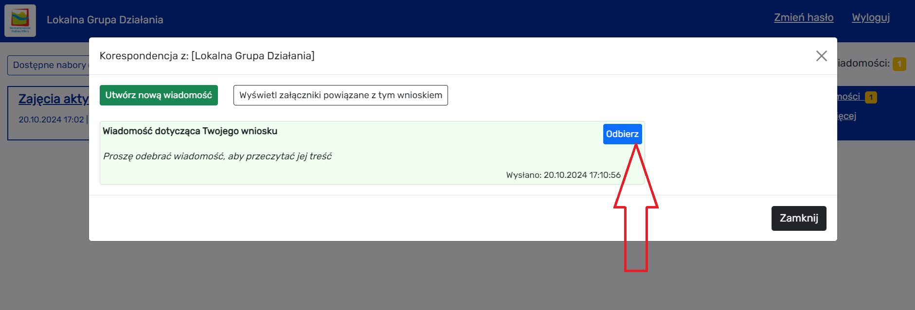

Informacja o nowych wiadomościach oznaczana jest w generatorze oraz wysyłana każdorazowo na adres mailowy wnioskodawcy podany w czasie rejestracji.

W korespondencji można zamieszczać załączniki. W ramach danego wniosku wszystkie załączniki z danej konwersacji można zobaczyć na liście załączników. Po stronie organizatora konkursu dokumenty te mogą być załączone do wniosku jako dokumentacja.

W niektórych konkursach możliwe jest udostępnianie wniosku. W tym zakresie wstępna decyzja należy do grantodawcy. Jeśli funkcjonalność została włączona zobaczycie Państwo klawisz udostępnij. W pierwszej kolejności trzeba zdecydować jaki dokument chcecie Państwo udostępnić, następnie należy wpisać adres mailowy osoby, której będziecie udostępniać formularz, a na końcu ustalić zakres udostępniania.

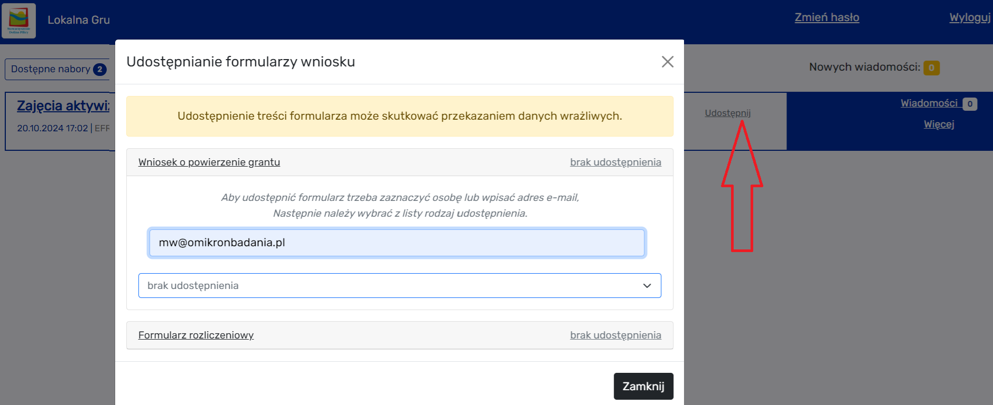

Pojedynczy formularz może być udostępniony jednej osobie i nie może być udostępniany przez tę osobę dalej. Udostępnianie można anulować. Dokument udostępniony do edycji mogą w tym samym czasie edytować obydwie strony (wnioskodawca i osoba, której udostępniono dokument). Wysłanie wniosku możliwe jest jedynie przez wnioskodawcę.

Wnioski, których nie wysłano można usunąć z listy. Należy wykorzystać do tego klawisz WIĘCEJ, a skasowane wnioski pojawią się we Wnioskach usuniętych. Wniosku złożonego nie można skasować, można natomiast go wycofać. Procedura wycofywania wniosku zależy od organizatora konkursu. Jeśli procedury grantodawcy na to pozwalają to wnioski usunięte z listy organizatora konkursu będą oznaczone kolorem czerwonym (na przykład, gdy unieważniono konkurs).

Generator może zawierać funkcjonalności opracowane specjalnie dla grantodawcy, dlatego może się nieznacznie różnić. W przypadku wątpliwości co do działania generatora prosimy o kontakt z organizatorem konkursu.